Что может быть интереснее и здоровее, чем веселая зарядка на песочном пляже около водоема?!
Время отпусков в разгаре! Наконец-то можно всей семьей отправиться в далекое (или не очень) путешествие, пообщаться друг с другом и просто отдохнуть. Малыши, конечно, тоже с радостным предвкушением ждут этих солнечных деньков.
Когда первый восторг родителей и их чада от наступившего „пляжного счастья" уляжется и захочется немного разнообразить праздное лежание на берегу, самое время порезвиться вместе с ребенком и вспомнить детство. Простейшее, но в то же время зажигательное и бодрящее занятие — это поиграть всей семьей в пляжный футбол. Условия игры легко придумать прямо на ходу. А можно и вообще их не соблюдать, ведь главное — вы вместе и вам весело. Не меньший восторг и радость доставляют малышам (да и взрослым) игры в воде. Если водоем, в котором вы плаваете, достаточно чистый, побрызгайтесь от души друг в друга — не страшно, если вода попадет в глаза или в рот.
Предложите крохе покувыркаться в воде на мячике. Для этого нужно, чтобы ребенок обхватил руками мяч и старался удержать равновесие, перебирая в воде ногами. не касаясь дна. Когда это у него станет получаться, предложите крохе покружиться вокруг себя на поверхности воды, держась за мячик. Тут важно учесть, что кому-то из взрослых нужно обязательно находиться рядом с ребенком, чтобы он не кувыркнулся случайно вниз головой.
Физкультура на свежем воздухе нравится и вам, и крохе? Предложите ему сделать вот такой комплекс упражнений. Он рассчитан на деток 3-4-летнего возраста. Для такой гимнастики не нужны специальные снаряды, только „солнце, воздух и вода", а еще — надувной мячик!
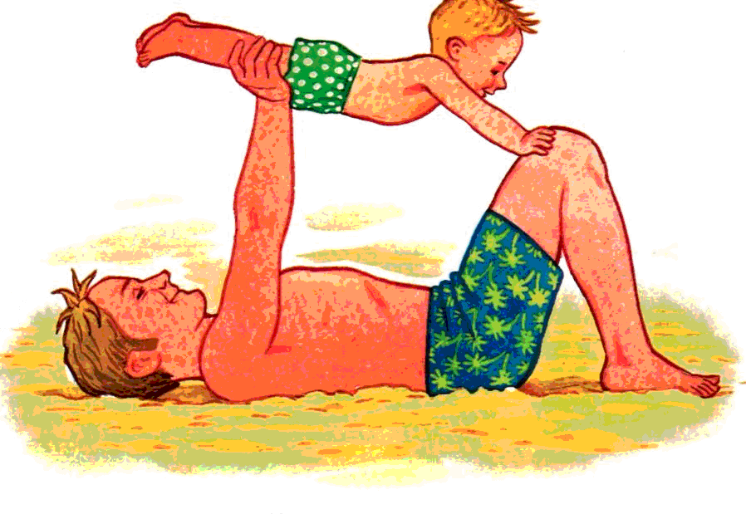
„Самолетик"
Папа ложится спиной на песок, согнув ноги. Ребенок встает со стороны его плеч, наклоняется вперед и упирается руками в колени отца. Папа поднимает малыша на прямых руках, держа его за ноги в области коленей. Важно, чтобы ребенок старался вытянуть тело ровно.
„Водный велосипед"
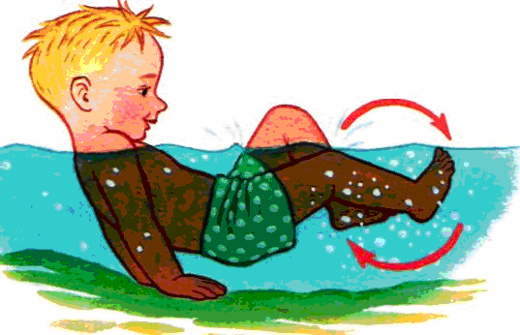
Ребенок садится так, чтобы вода ему была по пояс. Упираясь руками в дно, малыш вытягивает ножки вперед (пусть они держатся на воде), а затем крутит в воде „велосипед", не касаясь дна.
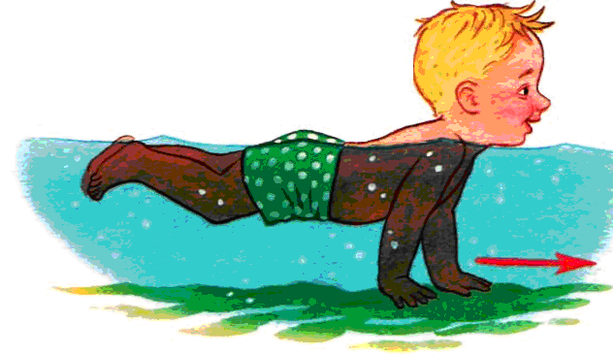
„Крокодильчик"
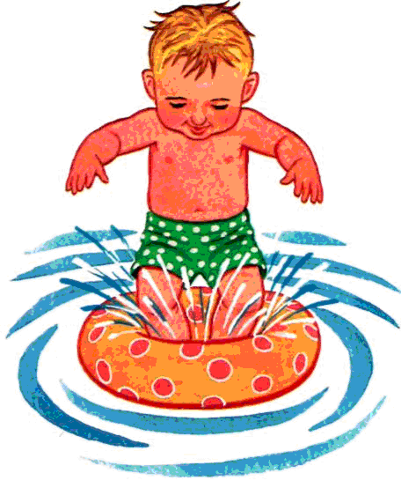
Ребенок достает руками дно, спинку и ноги старается держать на поверхности воды и в этом положении ходит на руках по дну (вперед-назад, вправо-влево), не помогая ножками.
„Прыг-скок в кружок!"
Надуйте спасательный круг. Для данного упражнения нужно найти мелкое место, где вода ребенку доходит до середины голени. Малыш встает внутрь круга, затем пробует из него выпрыгнуть и запрыгнуть обратно (объясните крохе, что ножки нужно расставлять в разные стороны, когда выпрыгиваешь из круга).
„Поехали!"
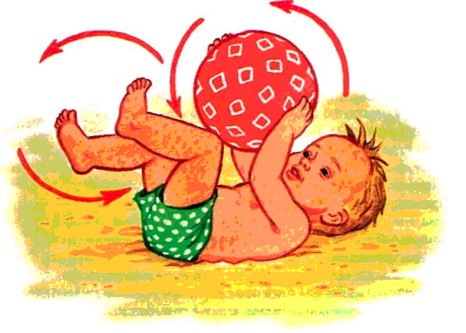
Лежа на спинке, малыш поднимает ножки вверх, делает „велосипед". Одновременно в этом же направлении он крутит между ручками мячик. Важно выполнять движения руками и ногами синхронно, чтобы не сбиться.
„Хватайка и засыпайка"
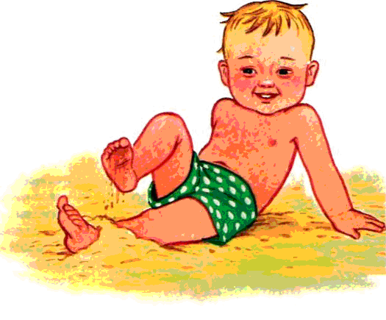
Если кроха немного устал, ему поможет отдохнуть такое упражнение. Сидя на песке, малыш вытягивает ножки перед собой. Затем пальчиками правой ноги захватывает как можно больше песка и засыпает им левую ножку. Точно так же потом „прячет" правую ножку.

